Pokus č. 18
Telefon

Pomůcky:
- 2 prázdné kelímky (od jogurtu, kávy), delší drát nebo strunu

Postup:
- Do dna kelímků udělej otvor pro drát nebo strunu.
- Otvorem protáhni drát nebo strunu a uvnitř kelímku udělej uzel nebo zajisti korálkem.
- Oba kelímky můžeš ozdobit podle vlastní fantazie.

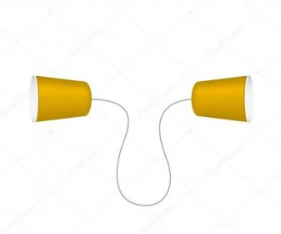

Závěr:

S rodiči nebo sourozencem svůj telefon vyzkoušej.
Jeden si přiloží kelímek k uchu a druhý bude do druhého kelímku mluvit (nejlépe to ověříte, když nebudete ve stejné místnosti).
Napiš, jak telefon fungoval.
Vyfoť svůj telefon a pošli fotografii.

